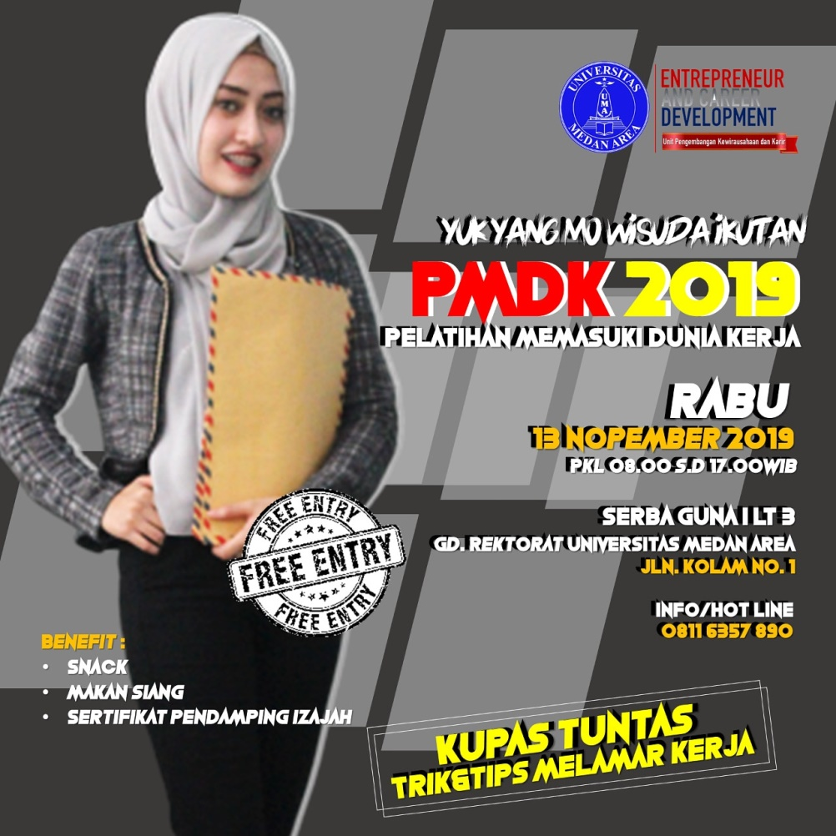

Pengumuman Kepada Seluruh Alumni UMA untuk Mengikuti Pelatihan “Persiapan Memasuki Dunia Kerja”

Diberitahukan kepada calon wisudawan/i periode II tahun 2019 untuk dapat mengikuti kegiatan Persiapan Memasuki Dunia Kerja (PMDK) yang akan dilaksanakan pada :
Hari /Tanggal : Rabu-Kamis/13 – 14 November 2019
Pukul : 08.00 WIB – 17:00 WIB
Bertempat : Gedung Serbaguna Lt 3 Universitas Medan Area
Agenda : Persiapan Tips & trik memasuki dunia kerja baik online maupun offline

Segera daftarkan diri dengan mengisi formulir pendaftaran, untuk formulir pendaftaran dapat didownlooad dibawah ini. formulir dapat diserahkan ke fakultas atau langsung ke Pusat Karir Dan Kewirausahaan (PKK) UMA.

